**Beispielseite:**

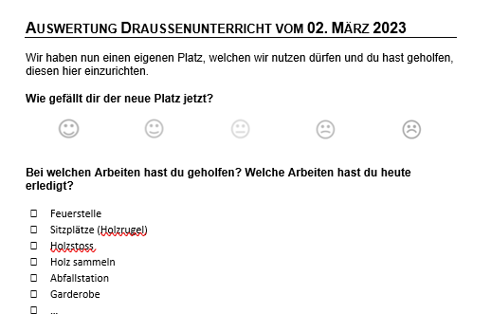

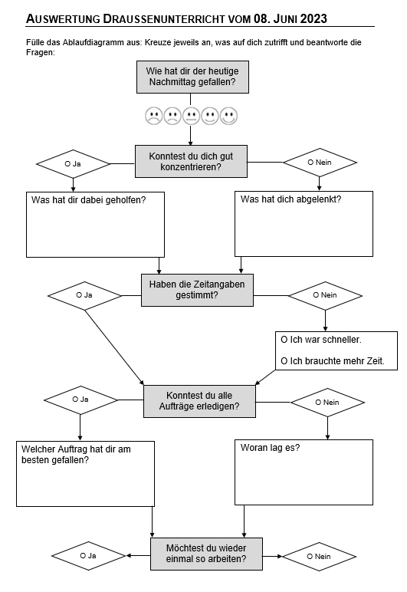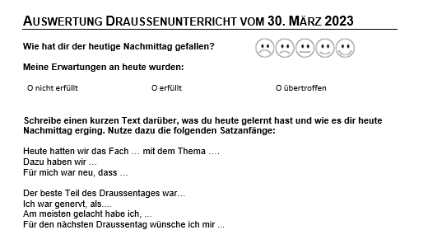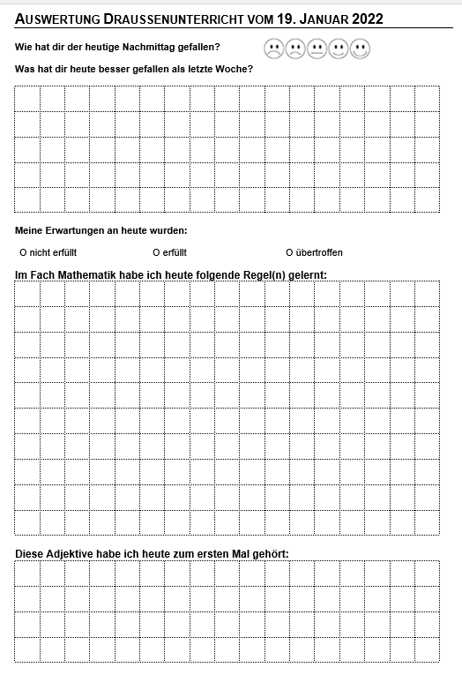

**Mögliche Themen / Ideen:**

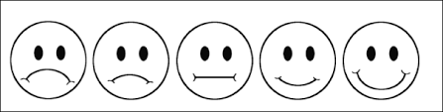

**Wie hat dir der heutige Nachmittag gefallen?**

**Meine Erwartungen an heute wurden:**

|  |  |  |
| --- | --- | --- |
| O nicht erfüllt | O erfüllt | O übertroffen |

**Schreibe einen kurzen Text darüber, was du heute gelernt hast und wie es dir heute Nachmittag erging. Nutze dazu die folgenden Satzanfänge:**

Heute hatten wir das Thema …

Dazu mussten wir …

Ich habe festgestellt, dass …

Der beste Teil des Draussentages war…

Ich war genervt, als....

Am meisten gelacht habe ich, ...

Für den nächsten Draussentag wünsche ich mir ...

**Was hat dir heute besser gefallen als letzte Woche?**

**Im Fach Mathematik habe ich heute folgende Regel(n) gelernt:**

**Diese Adjektive habe ich heute zum ersten Mal gehört:**

**Welche Note gibst du dem heutigen Nachmittag?** _________

**Begründe deine Note:**

**Welche Einheit hat dir heute am besten gefallen?** RKE

Mathe / Geometrie

FIS-Regeln

NT

**Austausch während RKE (Familientraditionen) – Kreuze an, was zutrifft:**

|  |  |
| --- | --- |
|  | In unserer Gruppe haben wir einander zugehört. |
|  | Ich habe mich in meiner Gruppe wohlgefühlt. |
|  | Ich konnte mich gut konzentrieren. |
|  | Ich war neugierig, die Beiträge der anderen zu hören. |
|  | Ich hatte viele Fragen. |
|  | Wir hatten spannende Gespräche. |
|  | Es war interessant, die anderen Traditionen zu hören. |

**Welche Tradition hat dir am besten gefallen**?

**Schreibe in drei Sätzen, was du heute in Mathe / Geometrie gemacht hast. Nutze dazu die folgenden Satzanfänge:**

Heute hatten wir das Thema …

Ich habe dabei festgestellt, dass …

Ich merke mir …



**Wie gefällt dir das Lied, welches ihr gemacht habt?**

**Wald-Knigge-Quiz:**

|  |  |  |  |
| --- | --- | --- | --- |
| 1. **Wie viele Regeln umfasst der Wald-Knigge?** | |  |  |
|  | | | |
| 1. **Für wen gelten diese Höflichkeitsregeln? Kreuze an:** | | |  |
| *O Tiere O Pflanzen O Waldbenutzer O Feuerstelle* | | | |
|  | | | |
| 1. **Wem gehört der Wald? Kreuze an:** | | |  |
| *O Tieren O Privaten O Gemeinde O Förster O niemandem* | | | |
|  | | |  |
| 1. **Darf man den Wald einfach betreten? Kreuze an:** | | |  |
| *O nein O ja O ja, aber:* |  | | |
|  | | | |
| 1. **Was gehört nicht in den Wald? Nenne 2 Dinge:** | | |  |
|  | | | |

**Notiere hier 1 Wald-Verhaltensregel, die dir geblieben ist. Schreibe sie in deinen eigenen Worten auf:**

**Gespräche während NT (Sexualkunde) – Kreuze an, was zutrifft:**

|  |  |
| --- | --- |
|  | In unserer Gruppe haben wir einander zugehört. |
|  | Ich habe mich in meiner Gruppe wohlgefühlt. |
|  | Es ist mir unangenehm, über solche Themen zu sprechen. |
|  | Ich konnte mich gut konzentrieren. |
|  | Ich war neugierig, die Aussagen der anderen zu hören. |
|  | Ich hatte viele Fragen. |
|  | Wir hatten spannende Gespräche. |

**Wie zufrieden warst du mit eurem Resultat in der Papierfliegerchallenge?**

|  |  |  |  |  |  |  |  |  |  |  |  |  |  |  |  |  |  |  |  |  |  |
| --- | --- | --- | --- | --- | --- | --- | --- | --- | --- | --- | --- | --- | --- | --- | --- | --- | --- | --- | --- | --- | --- |
|  | |  | |  | |  | |  | |  | |  | |  | |  | |  | |  | |
|  | 1 | | 2 | | 3 | | 4 | | 5 | | 6 | | 7 | | 8 | | 9 | | 10 | |  |

**Vervollständige mind. 3 der folgenden Sätze, indem du sie reimst:**

Ich habe mich heute Nachmittag …

Draussen im Wald ist das Lernen …

Reimen fällt mir schon einfacher …

Ich hatte heute Nachmittag Schwierigkeiten …

Als erstes werde ich heute zu Hause …

**Gib dem heutigen Nachmittag einen spannenden, aussagekräftigen Titel**

|  |  |  |  |  |  |  |  |  |  |  |  |  |  |  |  |  |  |  |  |  |  |  |
| --- | --- | --- | --- | --- | --- | --- | --- | --- | --- | --- | --- | --- | --- | --- | --- | --- | --- | --- | --- | --- | --- | --- |
|  |  |  |  |  |  |  |  |  |  |  |  |  |  |  |  |  |  |  |  |  |  |  |
|  |  |  |  |  |  |  |  |  |  |  |  |  |  |  |  |  |  |  |  |  |  |  |

**Denkst du, dass die Chance besteht, dass eine Gruppe von euch am Wettbewerb (Rätselstory) gewinnt?**

O Nein, ich denke nicht, dass unsere Storys gut genug sind.

O Ja, meine Gruppe wird sicher gewinnen!

O Ja, es hat Texte, die eine gute Chance haben.

O Wenn wir uns noch mehr Mühe geben und kreativer werden, dann vielleicht.

**Notiere einen Bruch oder eine Operation mit Brüchen und erkläre, was du dazu gelernt hast oder weisst.**

|  |  |  |  |  |  |  |  |  |  |  |  |  |  |  |  |  |  |  |  |  |  |  |
| --- | --- | --- | --- | --- | --- | --- | --- | --- | --- | --- | --- | --- | --- | --- | --- | --- | --- | --- | --- | --- | --- | --- |
|  |  |  |  |  |  |  |  |  |  |  |  |  |  |  |  |  |  |  |  |  |  |  |
|  |  |  |  |  |  |  |  |  |  |  |  |  |  |  |  |  |  |  |  |  |  |  |
|  |  |  |  |  |  |  |  |  |  |  |  |  |  |  |  |  |  |  |  |  |  |  |
|  |  |  |  |  |  |  |  |  |  |  |  |  |  |  |  |  |  |  |  |  |  |  |
|  |  |  |  |  |  |  |  |  |  |  |  |  |  |  |  |  |  |  |  |  |  |  |

**Was musst du für die Mathe-Prüfung von Mittwoch nochmal anschauen?**

|  |  |  |  |  |  |  |  |  |  |  |  |  |  |  |  |  |  |  |  |  |  |  |
| --- | --- | --- | --- | --- | --- | --- | --- | --- | --- | --- | --- | --- | --- | --- | --- | --- | --- | --- | --- | --- | --- | --- |
|  |  |  |  |  |  |  |  |  |  |  |  |  |  |  |  |  |  |  |  |  |  |  |
|  |  |  |  |  |  |  |  |  |  |  |  |  |  |  |  |  |  |  |  |  |  |  |
|  |  |  |  |  |  |  |  |  |  |  |  |  |  |  |  |  |  |  |  |  |  |  |
|  |  |  |  |  |  |  |  |  |  |  |  |  |  |  |  |  |  |  |  |  |  |  |
|  |  |  |  |  |  |  |  |  |  |  |  |  |  |  |  |  |  |  |  |  |  |  |

**Wurdest du mit dem Dossier heute Nachmittag fertig?**

O Ja, ich habe alle 4 Aufträge erledigt.

O Nein, mir fehlt / fehlen noch ____ Aufträge

**Notiere bei jeder Einheit mind. 2 Stichworte:**

* Wo kann dir das heute Gelernte sonst noch nützlich sein?
* Welche Kompetenz hast du dir dabei angeeignet oder verbessert?

|  |  |
| --- | --- |
| Volumen umrechnen |  |
| Flächen umrechnen |  |
| Rätsel lösen |  |
| mit Zirkel zeichnen |  |
| Zuordnungen |  |